青岛市标准化研究院

2022年青岛市统一社会信用代码
数据分析报告

二0二三年二月

前言
青岛市统一社会信用代码数据库创建于2015年10月1日，每日接收各登记管理部门注册登记的统一社会信用代码数据，保持动态更新，截止到2022年底，数据库包含各类统一社会信用代码数据194万家。
本报告以青岛市统一社会信用代码库为数据来源，根据国民经济行业分类（GB/T 4754-2011）、法人和其他组织统一社会信用代码编码规则(GB 32100-2015)，对青岛市统一代码数据库的整体分析、重点介绍了青岛市统一社会信用代码数据库的整体情况，2022年青岛市统一社会信用代码企业注册登记情况，同时选取部分领域对其数据增长、地域分布等方面进行分析，为政府部门提供决策信息，为社会提供参考。

目 录
- 青岛市统一社会信用代码总体情况······················· 1
（一）按登记管理部门划分 ····························· 1
（二）按机构类别划分···································1
- 2022年青岛市统一社会信用代码企业注册数据············ 2
（一）年度注册分布···································· 2
（二）月度注册分布···································· 2
（三）地域分布········································3
（四）注册资金分布··································· 3
三、 三大产业············································ 4
（一）三大产业分布··································· 4
（二）农、林、牧、渔业······························· 4
（三）第二产业········································5
四、电子商务领域·········································· 7（一）年度注册分布··································· 7
（二）2022年注册企业地域分布·························7
- 大数据和云计算······································· 8
（一）年度注册分布··································· 8
（二）业务分布情况··································· 8
（三）2022年注册企业地域分布·························9
- 托育、养老服务······································· 9
- 年度注册分布··································· 9
- 2022年注册企业地域分布························10
- 金融业············································· 10
（一）金融企业地域分布······························· 10
（二）年度注册分布···································11
（二）2022年注册企业地域分布··························11
- 印刷业及造纸和纸制品业······························ 12
（一）地域分布·······································12
（二）年度注册分布···································12
（三）2022年注册企业经济行业分布····················13
九、总结 ················································13
- 青岛市统一社会信用代码总体情况
截止到2022底，青岛市统一社会信用代码数据库有统一代码数据1942128家。
（一）按登记管理部门划分
按登记管理部门划分，市场监督管理部门1910762家，机构编制部门5362家，民政部门11949家，工会部门7277家，农业农村局6778家，如下表所示：
表1:青岛市统一社会信用代码数据登记管理部门分类表
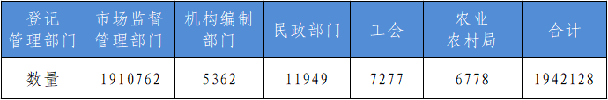
（二）按机构类别划分
表2:青岛市统一社会信用代码数据机构类别分类表
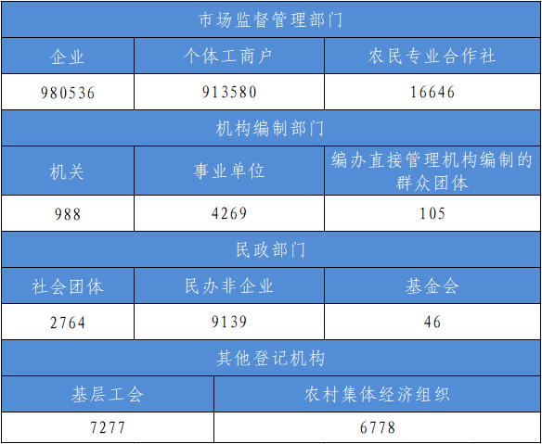
- 2022年青岛市统一社会信用代码企业注册数据
（一）年度注册分布
2022年青岛市统一社会信用代码企业注册106303家，比2021年减少19367家，降幅为15.41%
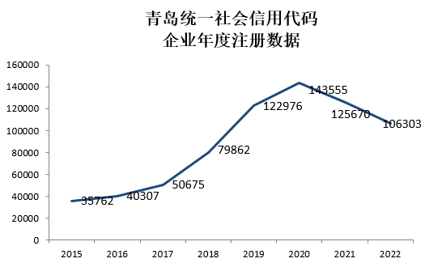
图1. 青岛市统一社会信用代码企业年度注册数据

（二）月度注册分布
如图2所示，2022年，注册企业最多的月份为3月、6月、8月、5月，最低的为2月、12月。
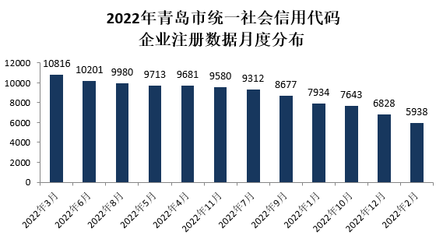 图2. 2022年青岛市统一社会信用代码企业注册数据月度分布
（三）地域分布
2022年注册企业主要分布在西海岸新区、城阳区、市北区、胶州市。
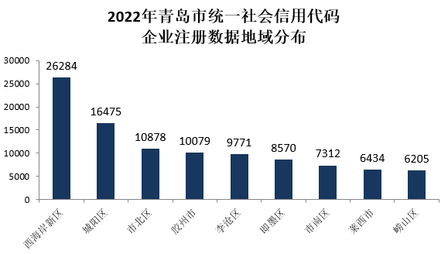
图3. 2022年青岛市统一社会信用代码企业注册数据地域分布
（四）注册资金分布
表3：2022年青岛市统一社会信用代码注册资金分类表
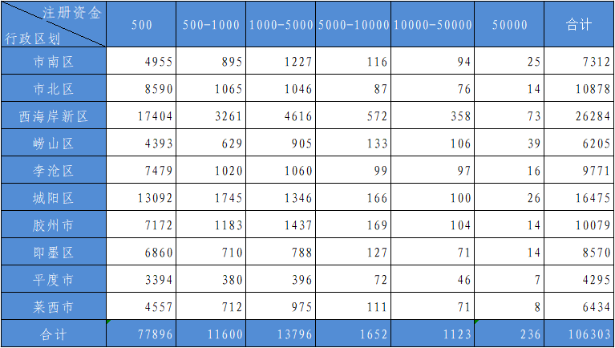

三、三大产业
（一）三大产业分布
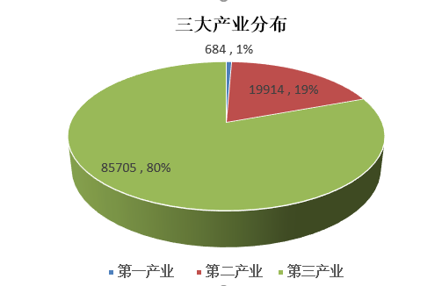
图4.三大产业分布
- 农、林、牧、渔业
年度注册数据。2022年，青岛市统一社会信用代码农、林、牧、渔业注册684家，比2021年同期减少349家。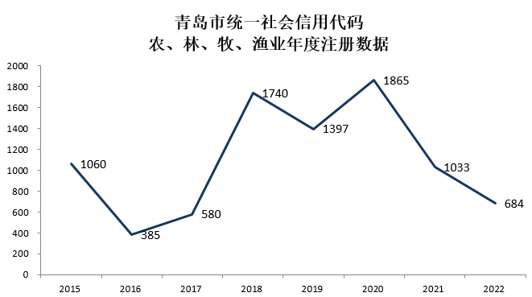
图5. 青岛市统一社会信用代码农林牧渔业年度注册数据

经济行业分布。2022年，青岛市统一社会信用代码农、林、牧、渔业注册数据按经济行业分布从高到低，分别为农业、农林牧渔服务业、畜牧业、渔业、林业。
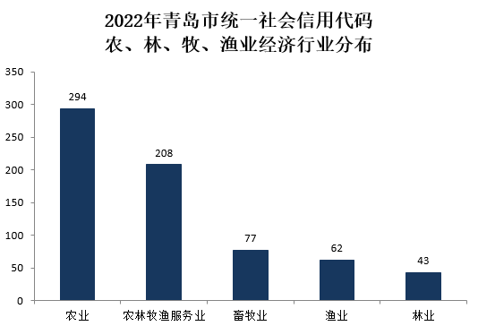
图6. 2022年青岛市统一社会信用代码农林牧渔业经济行业分布
（三）第二产业
经济行业分布。2022年青岛市统一社会信用代码第二产业分布为建筑业、制造业、电力、热力、燃气及水生产和供应业、采矿业。
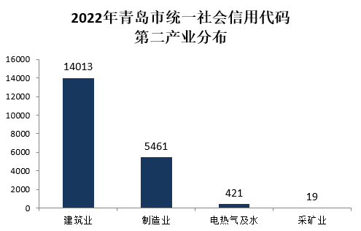
图7. 2022年青岛市统一社会信用代码第二产业分布
注：电热气及水为电力、热力、燃气及水生产和供应业
制造业分布。制造业中，排名前三的经济行业为金属制品业、通用设备制造业、专用设备制造业。
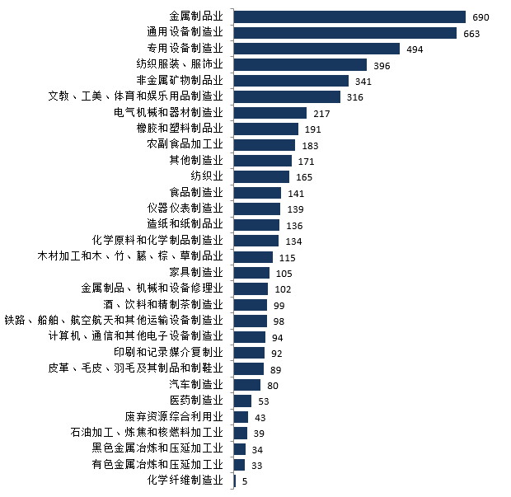
图8. 2022年青岛市统一社会信用代码制造业经济行业分布
铁路、船舶、航空航天和其他运输设备制造业
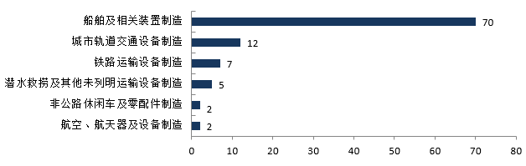
图9. 铁路、船舶、航空航天和其他运输设备制造业分布

四、电子商务领域
（一）年度注册分布
从2015年到2022年，青岛市电子商务注册企业一直保持增长态势，2022年电子商务注册企业16537家，比2021年同期增长870家。
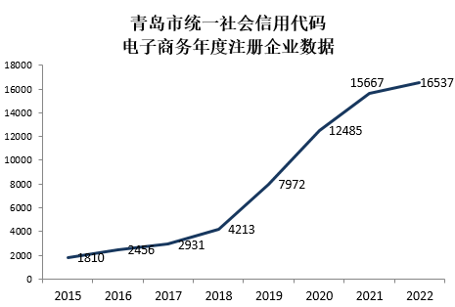
图10.青岛市统一社会信用代码电子商务年度注册数据
（二）2022年注册企业地域分布
2022年，青岛市电子商务企业注册登记主要分布在西海岸新区、城阳区、市北区。
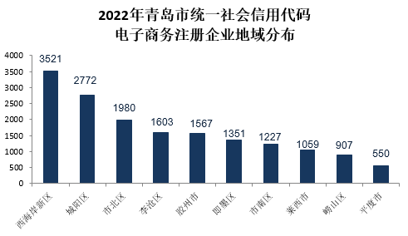
图11.2022年青岛市统一社会信用代码电子商务注册企业地域分布

五、大数据和云计算
（一）年度注册分布
2015年到2022年，青岛市大数据和云计算年度注册数据增长迅速。2022年，大数据注册企业854家，比2021年增长132家，云计算注册企业854家。
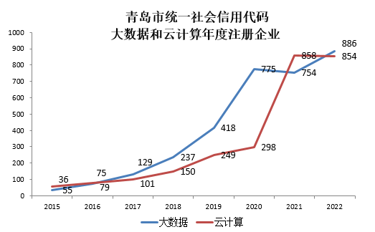
图12.2022年青岛市统一社会信用代码大数据和云计算年度注册企业
（二）业务分布情况
2022年，同时涉及到大数据和云计算服务业务的企业为138家。
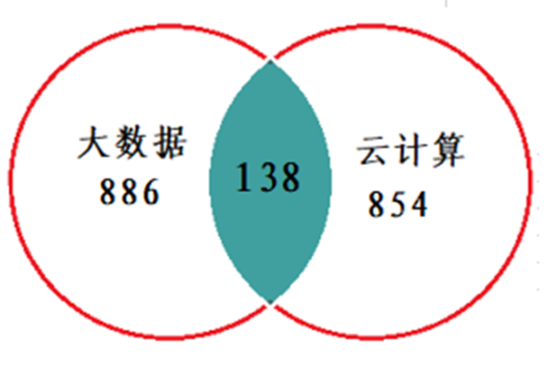
图13.大数据和云计算业务情况

（三）2022年注册企业地域分布
2022年，大数据和云计算数据注册主要分布在西海岸新区、城阳区、市北区。
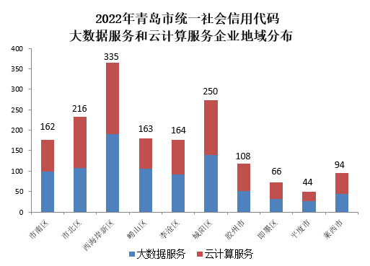
图14. 2022年青岛市统一社会信用代码大数据和云计算服务企业地域分布

六、托育、养老服务
（一）年度注册分布
自2015年至2022年，托育和养老服务注册登记企业总体保持上升。2022年托育服务注册登记企业为181家，比2021年减少96家，养老服务451家，比2021年减少9家。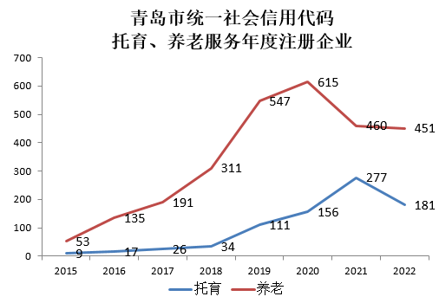
图15. 青岛市统一社会信用代码托育、养老服务年度注册企业
（二）2022年注册企业地域分布
2022年，托育和养老机构注册登记主要分布在西海岸新区、市北区、即墨区。
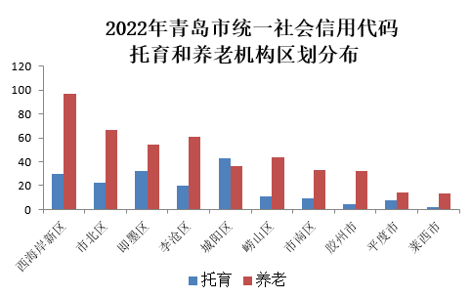
图16. 2022年青岛市统一社会信用代码托育和养老机构区划分布

七、金融业
（一）金融企业地域分布
青岛市统一社会信用代码金融业主要分布在西海岸新区、崂山区、市南区。
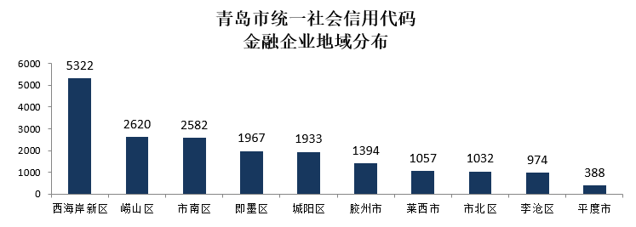
图17. 青岛市统一社会信用代码金融业地域分布
注：本文所称金融业包括国民经济分类(GB/T 4754-2011)中J 金融业及 L7212投资与资产管理。

（二）年度注册分布
2022年，青岛市金融业注册企业3488家，与2021年同期相比减少575家。
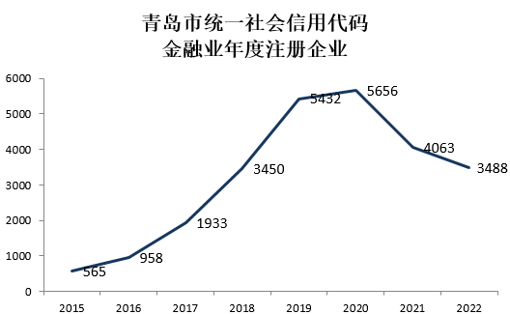
图18. 青岛市统一社会信用代码金融业年度注册企业

（三）2022年注册企业地域分布
2022年，青岛市金融业注册企业排名前三的地域为西海岸新区、崂山区、即墨区。
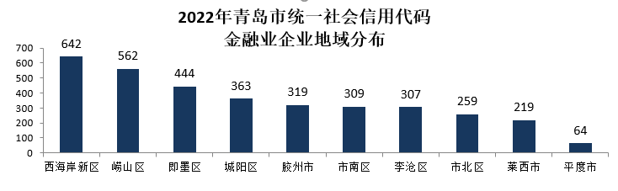
图19. 2022年青岛市统一社会信用代码金融业地域分布

八、印刷业及造纸和纸制品业
（一）地域分布
青岛市印刷业及造纸和纸制品业企业共1577家，主要分布在即墨区（723家）、城阳区（236家）、胶州市（235家）。
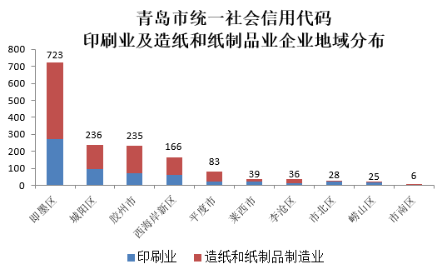
图20.青岛市统一社会信用代码印刷业及造纸和纸制品业地域分布
（二）年度注册分布
2022年，印刷业及造纸和纸制品业注册企业分别为136家、92家。
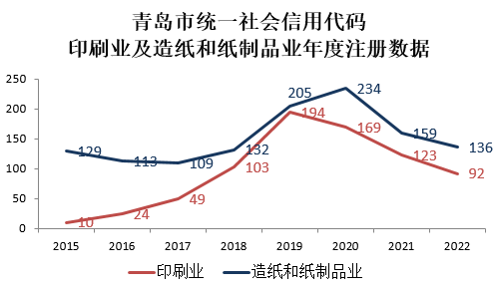
图21.青岛市统一社会信用代码印刷业及造纸和纸制品业年度注册数据
（三）2022年注册企业经济行业分布
2022年，印刷业及造纸和纸制品业注册数据分布在纸制品制造行、印刷、装订及印刷相关服务、造纸。
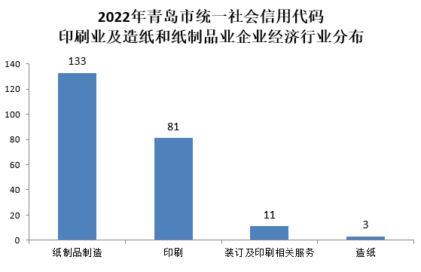
图22.2022年青岛市统一社会信用代码印刷业及造纸和纸制品业经济行业分布

九、总结
1、2022年青岛市统一社会信用代码企业注册106303家，企业注册登记最繁忙的月份在3、6、8月，主要分布在西海岸新区、城阳区、市北区、胶州市，注册资金5亿以上企业主要分布在西海岸新区、崂山区、城阳区、市南区。
2、2022年，农林牧渔业注册企业684家，主要分布为农业、农林牧渔服务业、畜牧业、渔业、林业；第二产业注册企业分布为建筑业、制造业，制造业中金属制品业、通用设备制造业、专用设备制造业注册数量排在前三，在铁路、船舶、航空航天和其他运输设备制造业中，船舶及相关装置制造占据主导位置，其次为城市轨道交通设备制造、铁路运输设备制造。
- 按地域划分，西海岸新区注册登记数据在电子商务、大数据和云计算、托育和养老服务、金融业处于前列，城阳区注册登记数据在电子商务、大数据和云计算、印刷及造纸和纸制品业处于前列，市北区注册登记数据在电子商务、大数据和云计算处于前列，市南区、崂山区注册登记数据在金融业处于前列，即墨区注册登记数据在托育和养老机构、金融业、印刷业及造纸和纸制品业处于前列，胶州市注册登记数据在印刷业及造纸和纸制品业处于前列。

